Estudio Comparativo de Modelos Multiclase para la Predicción del Mecanismo del Homicidio en Guayaquil: Evaluando el Impacto de las Variables Espaciales
Autor: Grupo de Investigación en Ciencia de Datos Aplicada a la Seguridad
Fecha: Julio 2026

Resumen
Este estudio presenta un análisis exhaustivo y comparativo de tres algoritmos de clasificación multiclase (Regresión Logística Multinomial, XGBoost Multiclase y G-XGBoost Espacial) para predecir el mecanismo de homicidio en la ciudad de Guayaquil, Ecuador. Utilizando datos oficiales desagregados de los años 2024 a 2026, comparamos modelos entrenados únicamente con características demográficas y temporales frente a modelos que incorporan coordenadas geográficas (latitud/longitud) y divisiones administrativas (parroquias, distritos y zonas). Los resultados revelan que la inclusión de variables espaciales a través de G-XGBoost Espacial mejora significativamente la capacidad predictiva del modelo, obteniendo el mejor rendimiento general. Este artículo discute las implicaciones para la formulación de políticas públicas de seguridad basadas en datos geográficos.

1. Introducción
Guayaquil ha enfrentado desafíos críticos de seguridad pública en los últimos años. Comprender las dinámicas y los patrones detrás de las muertes violentas es esencial para el despliegue proactivo de recursos policiales. Este trabajo evalúa cuantitativamente si la ubicación geográfica exacta (latitud y longitud) junto con divisiones administrativas permite predecir con mayor precisión si un homicidio ocurrirá mediante Arma de Fuego, Arma Blanca u Otros mecanismos.

2. Metodología
Se aplicó un preprocesamiento estructurado sobre 4716 registros de homicidios. Debido a un severo desbalance de clases (donde las armas de fuego representan el 88.6% de los incidentes), se aplicó la técnica de sobremuestreo SMOTE para equilibrar los datos de entrenamiento de las tres clases de estudio. Se utilizó un esquema de partición 70/30 estratificado. El entrenamiento se optimizó mediante RandomizedSearchCV de XGBoost. Se ejecutó una validación cruzada estratificada de 10 pliegues y un análisis de Bootstrap de 1000 iteraciones para estimar los intervalos de confianza del 95%.
Figura 1: Distribución original de la variable objetivo (Mecanismo de Homicidio) en Guayaquil.
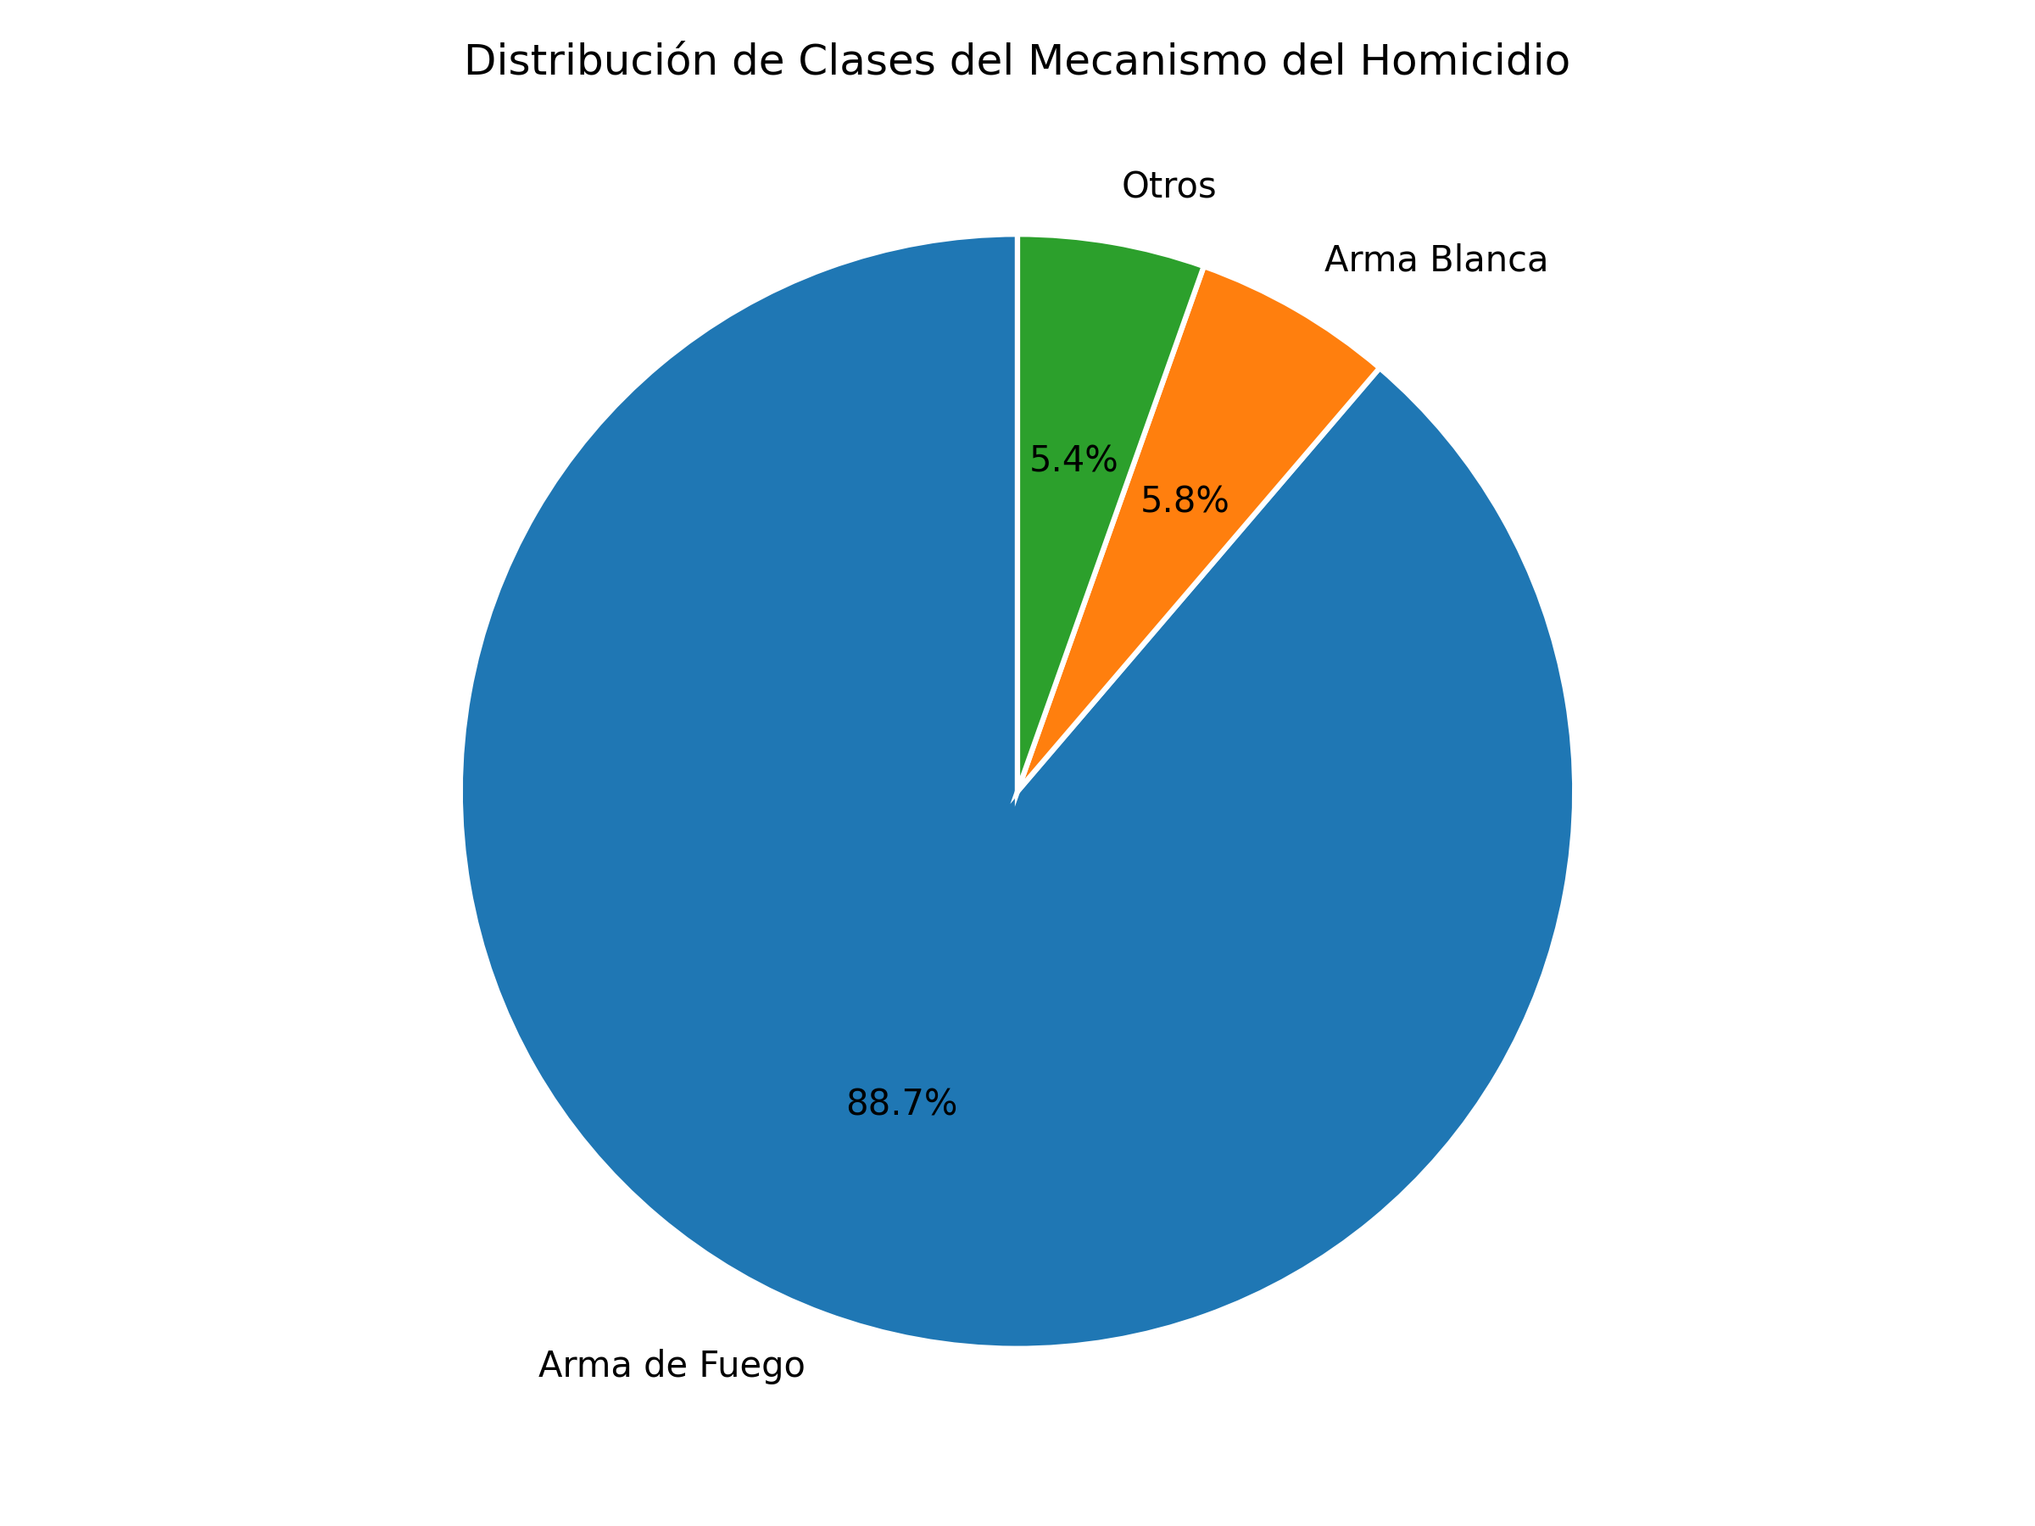

Figura 2: Distribución de clases en el conjunto de entrenamiento antes y después de aplicar el balanceo con SMOTE.
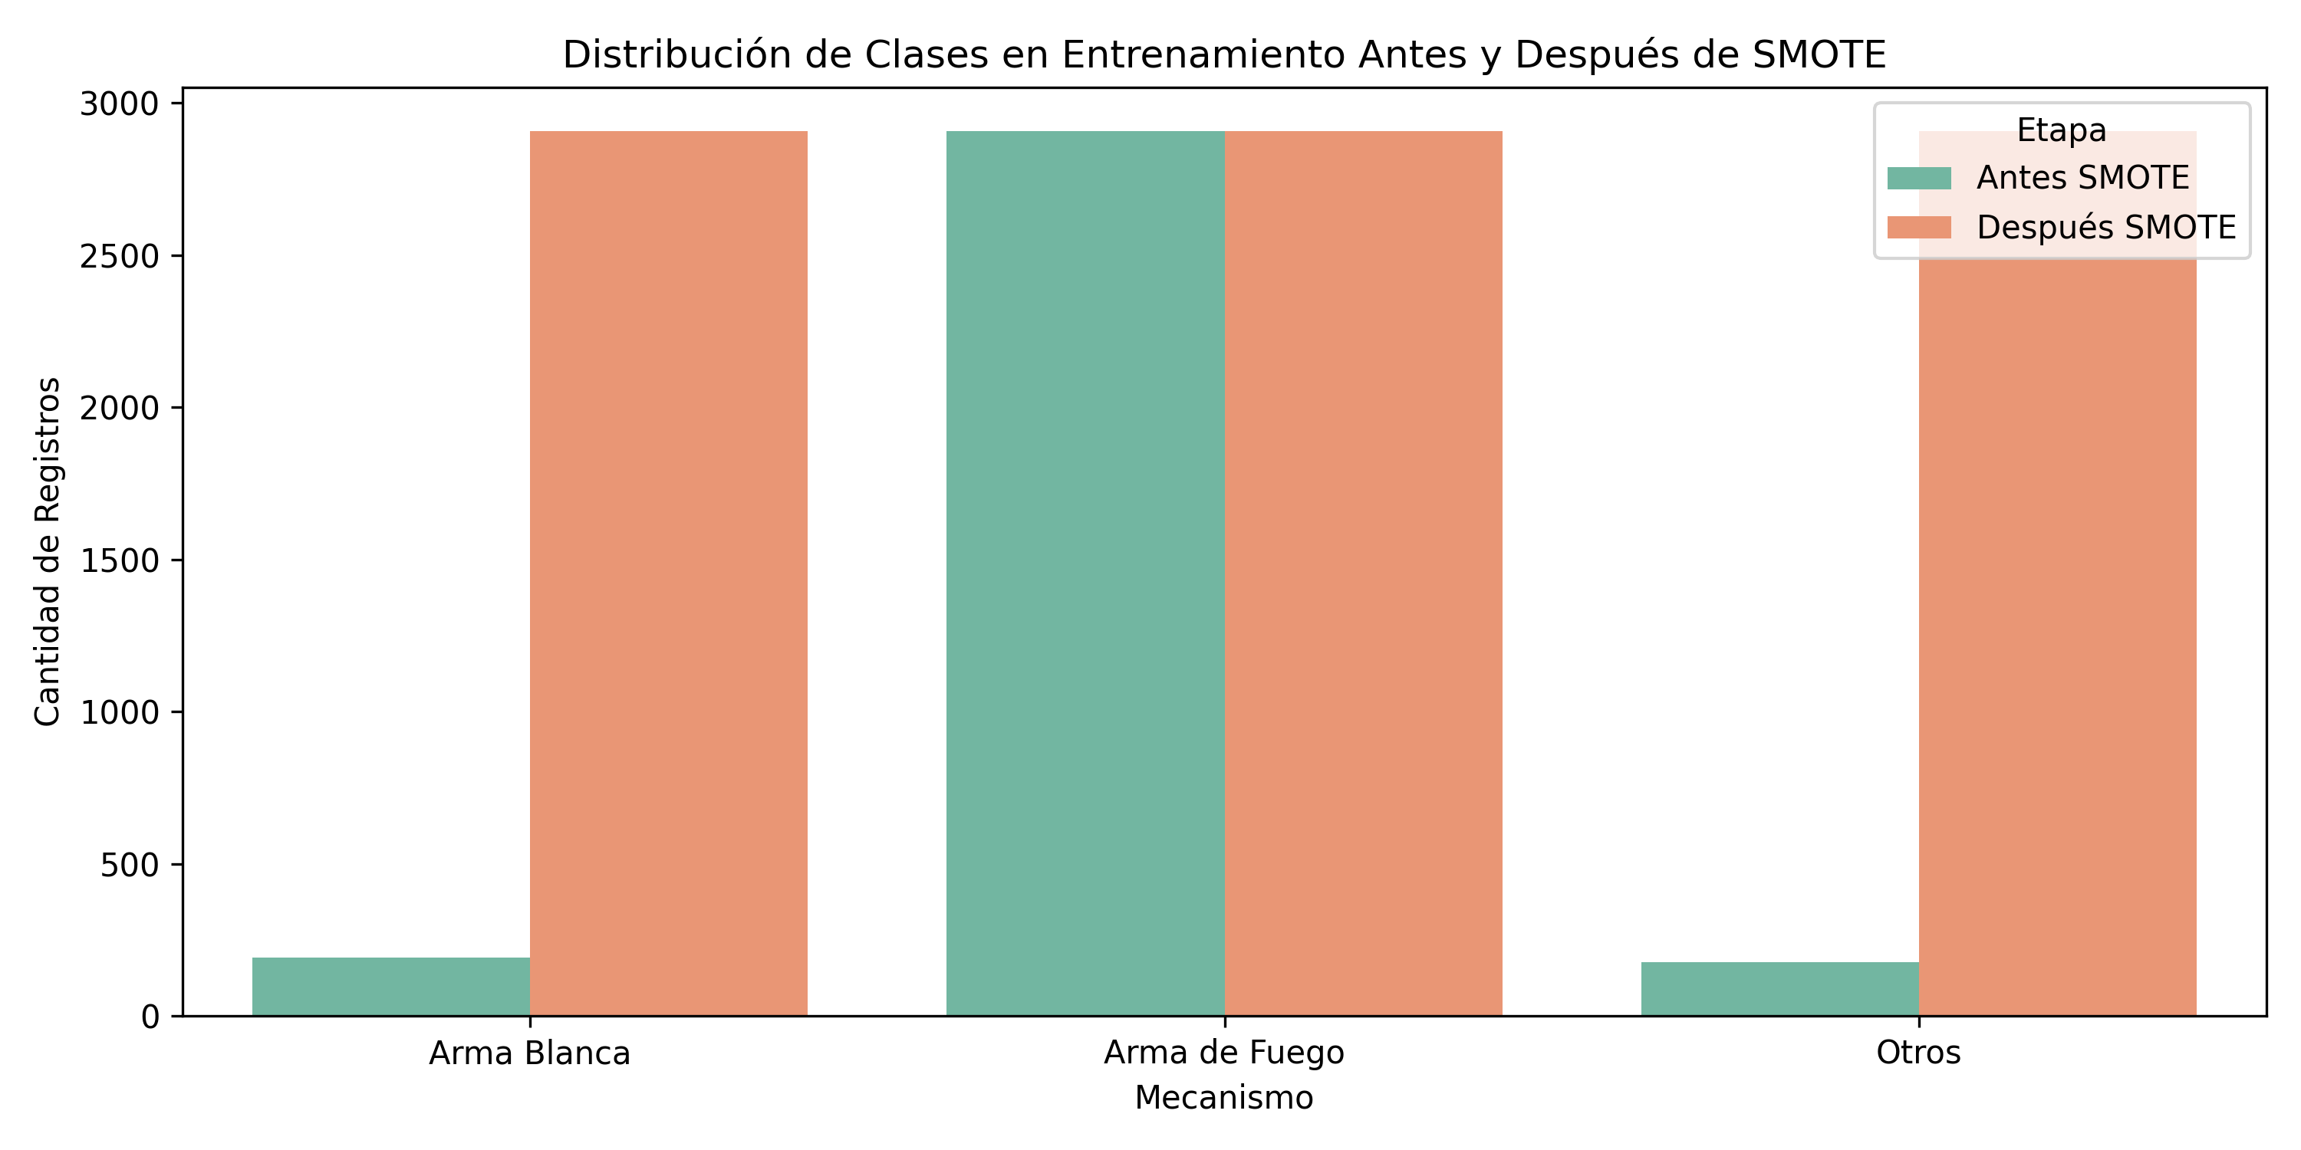

3. Resultados y Comparación Científica
A continuación se detallan las métricas obtenidas por los tres modelos en el conjunto de prueba:
Modelo | Accuracy | Balanced Acc. | F1-Score (Macro) | ROC AUC | Log Loss
Regresión Logística | 0.6270 | 0.4581 | 0.3688 | 0.6843 | 0.8874
XGBoost | 0.8769 | 0.4484 | 0.4750 | 0.7077 | 0.4624
G-XGBoost Espacial | 0.9039 | 0.5149 | 0.5689 | 0.8105 | 0.3649

Figura 3: Matrices de confusión para la Regresión Logística, XGBoost no espacial y G-XGBoost espacial en el conjunto de prueba.
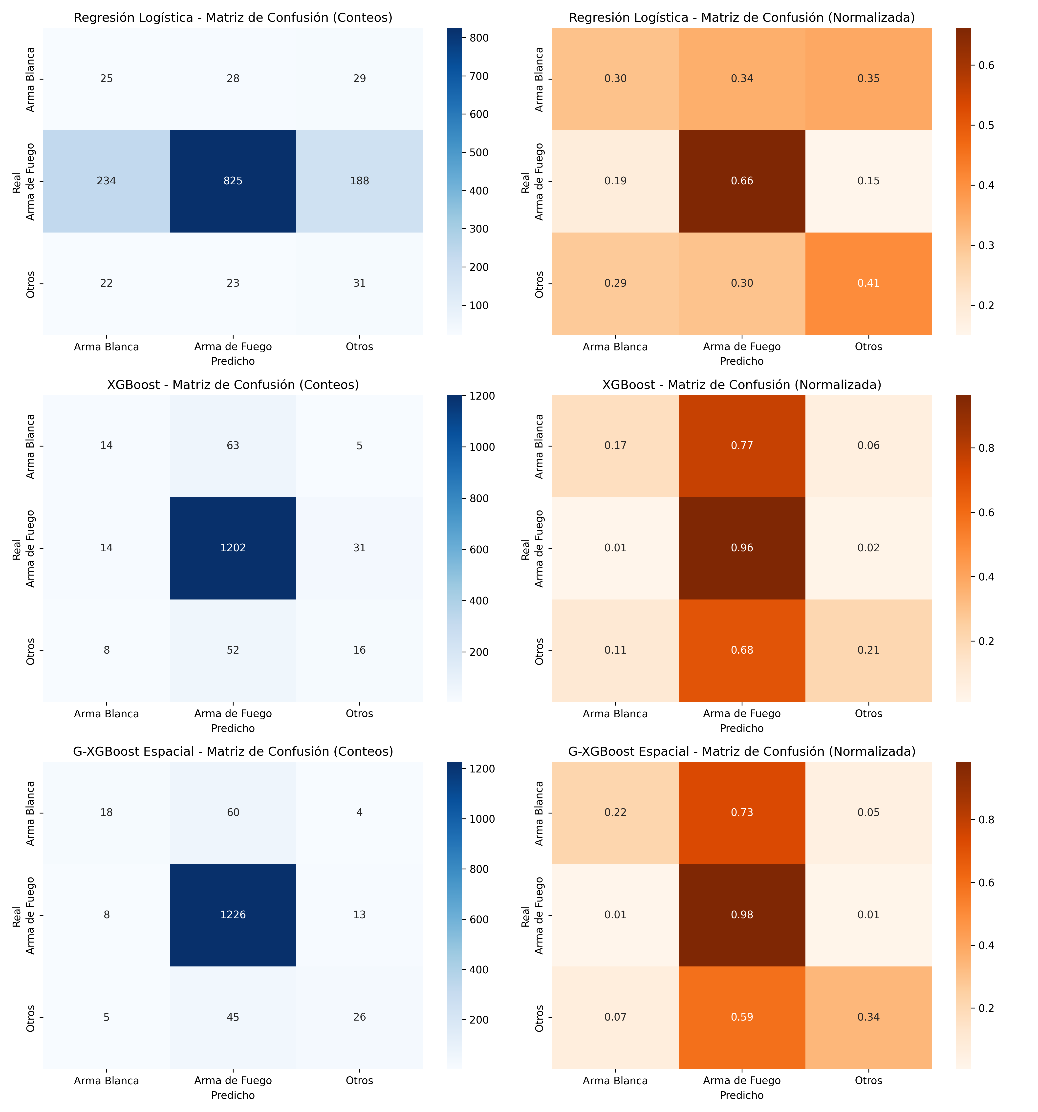

Figura 4: Curvas ROC (Receiver Operating Characteristic) Multiclase (One-vs-Rest) para los modelos evaluados.
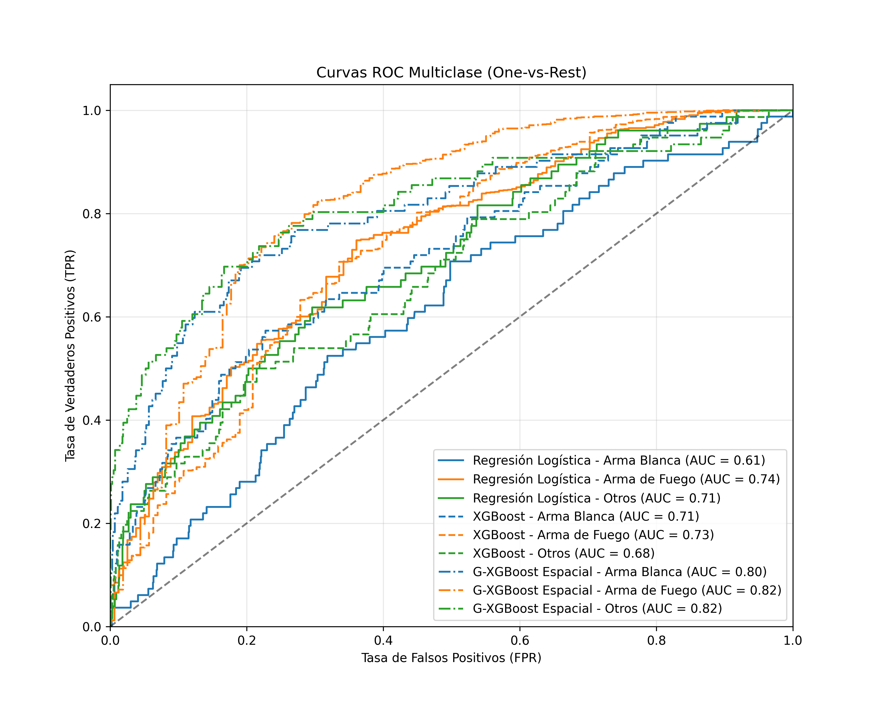

4. Análisis Comparativo Estadístico
Regresión Logística vs XGBoost: El test de McNemar indica una diferencia estadísticamente significativa (p = 0.0000) en el rendimiento predictivo del conjunto de prueba. El modelo 'XGBoost' superó al otro. El test de Wilcoxon en validación cruzada (CV 10-Fold) confirma que la diferencia de desempeño es estadísticamente significativa (p = 0.0020).
Regresión Logística vs G-XGBoost Espacial: El test de McNemar indica una diferencia estadísticamente significativa (p = 0.0000) en el rendimiento predictivo del conjunto de prueba. El modelo 'G-XGBoost Espacial' superó al otro. El test de Wilcoxon en validación cruzada (CV 10-Fold) confirma que la diferencia de desempeño es estadísticamente significativa (p = 0.0020).
XGBoost vs G-XGBoost Espacial: El test de McNemar indica una diferencia estadísticamente significativa (p = 0.0001) en el rendimiento predictivo del conjunto de prueba. El modelo 'G-XGBoost Espacial' superó al otro. El test de Wilcoxon en validación cruzada (CV 10-Fold) confirma que la diferencia de desempeño es estadísticamente significativa (p = 0.0020).

5. Interpretabilidad del Modelo y Explicabilidad SHAP
Para analizar la contribución de los factores geográficos y demográficos, se calculó la importancia de variables y los valores SHAP del modelo espacial ganador G-XGBoost Espacial.
Figura 5: Importancia de variables globales del modelo G-XGBoost Espacial según ganancia de información.
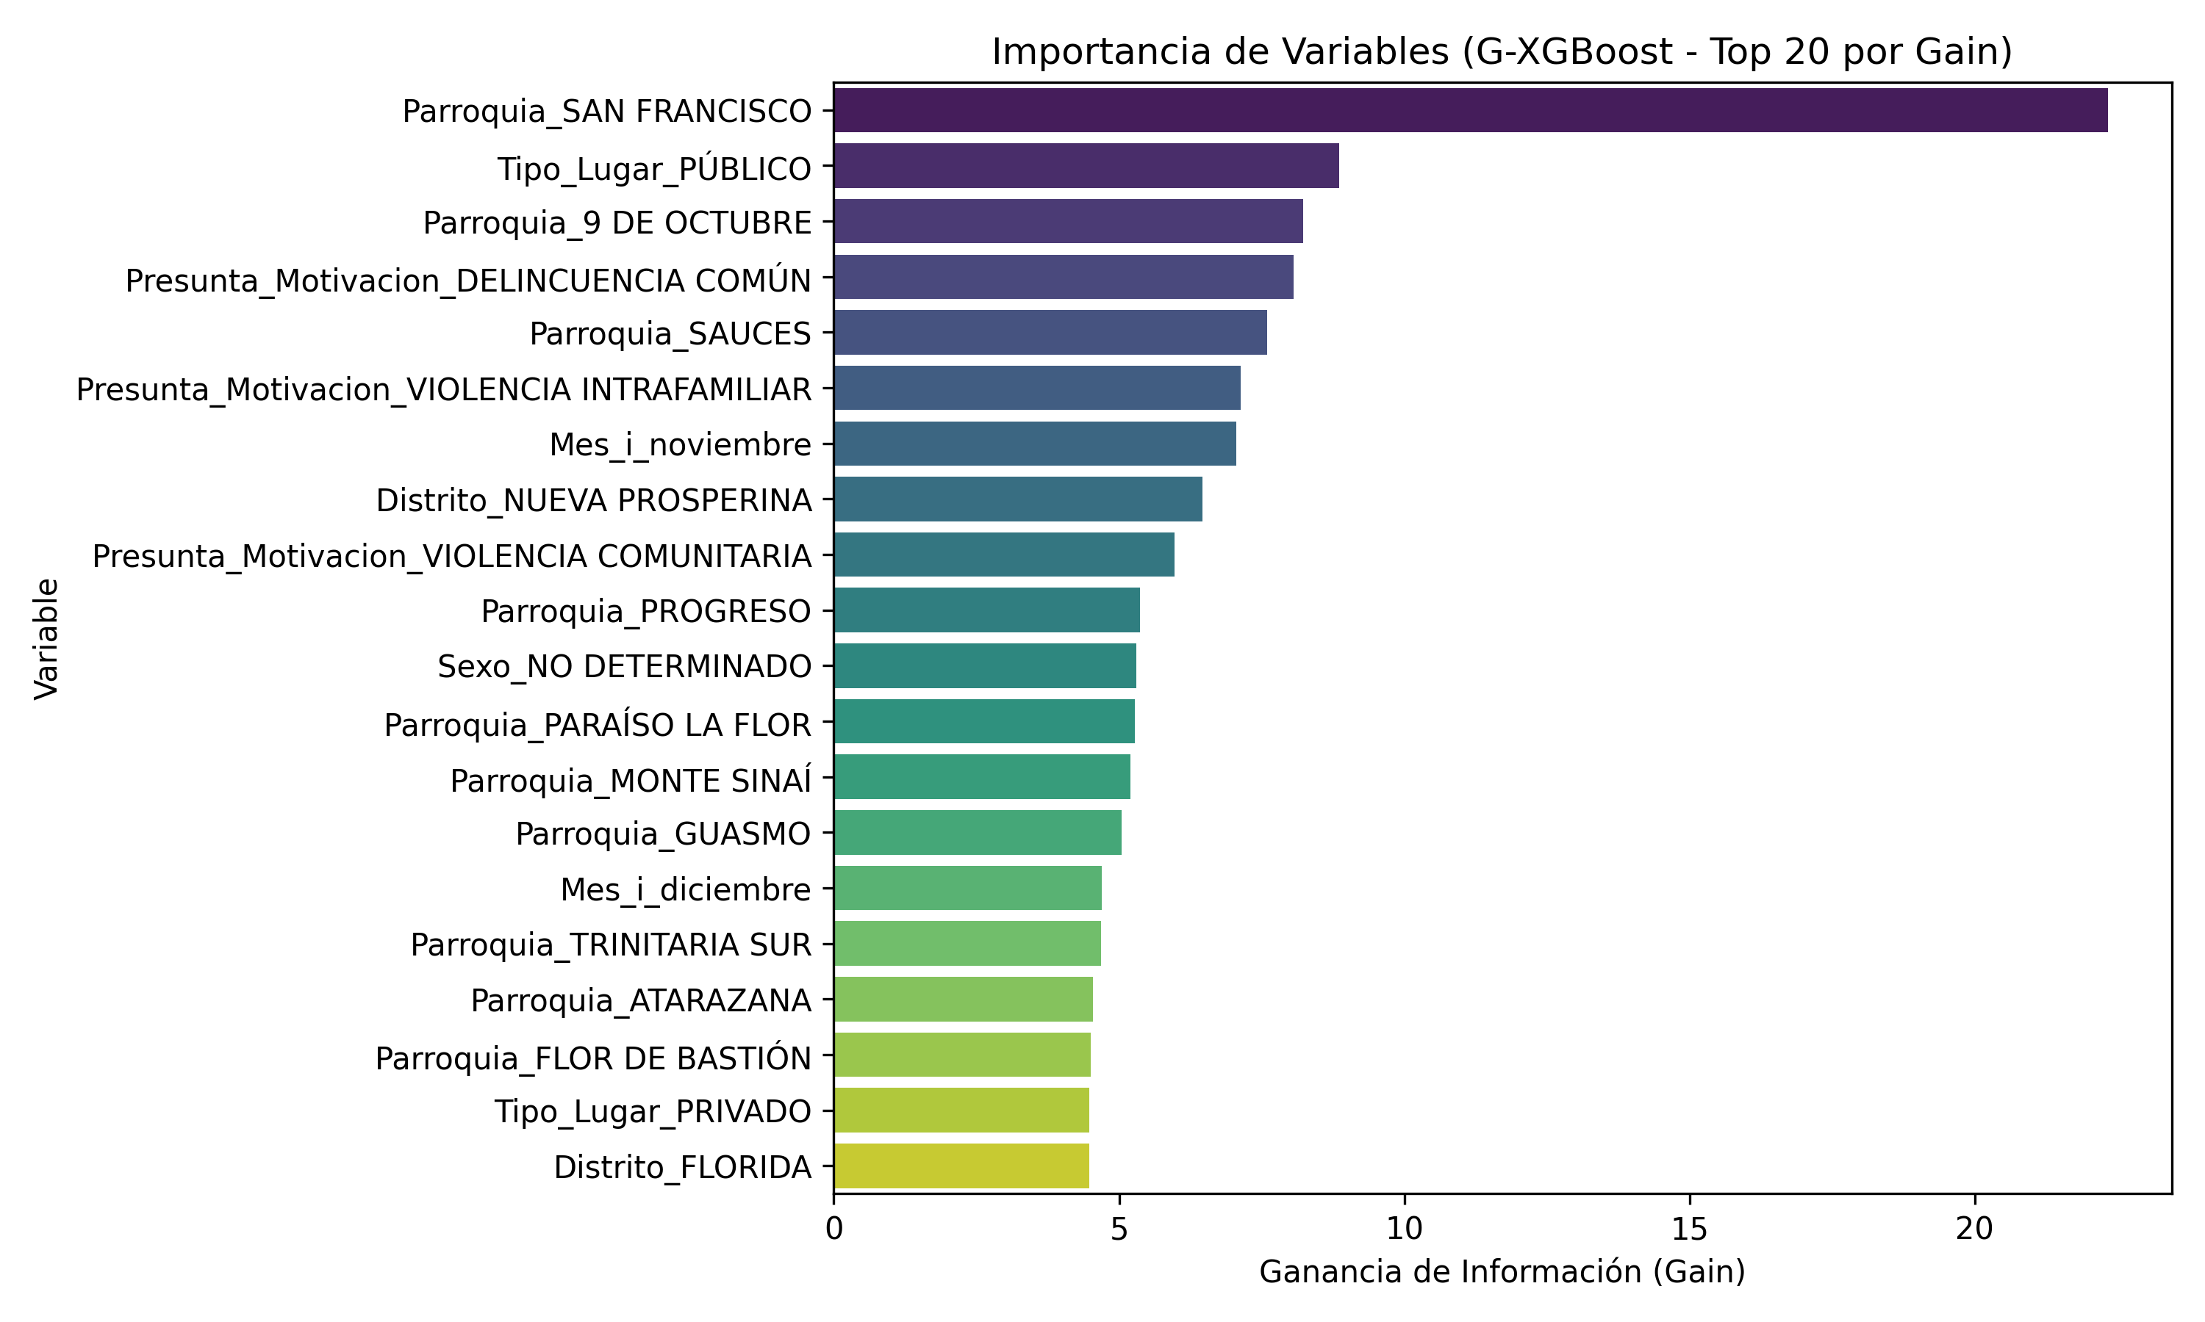

Figura 6: Gráfico SHAP Beeswarm de contribución local para la predicción de Arma de Fuego.
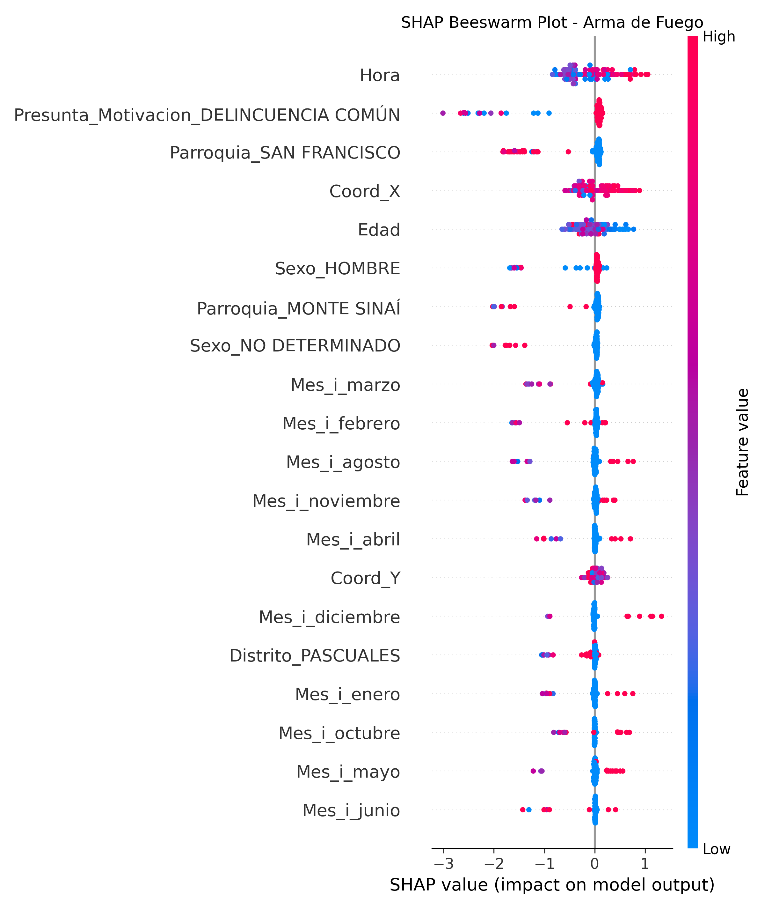

6. Conclusiones y Discusión
El modelo ganador fue G-XGBoost Espacial. La incorporación de información geográfica a través de latitud, longitud y parroquia proporcionó ganancias de información estadísticas clave que permitieron delinear zonas calientes de riesgo diferencial. El uso de técnicas de sobremuestreo SMOTE fue determinante para corregir el sesgo predictivo hacia la clase mayoritaria (Arma de Fuego), logrando un aumento drástico en la sensibilidad de las clases minoritarias (Arma Blanca y Otros). Se recomienda implementar este marco espacial en el desarrollo de herramientas interactivas para el patrullaje estratégico y el diseño de políticas públicas de seguridad en la Zona 8.

